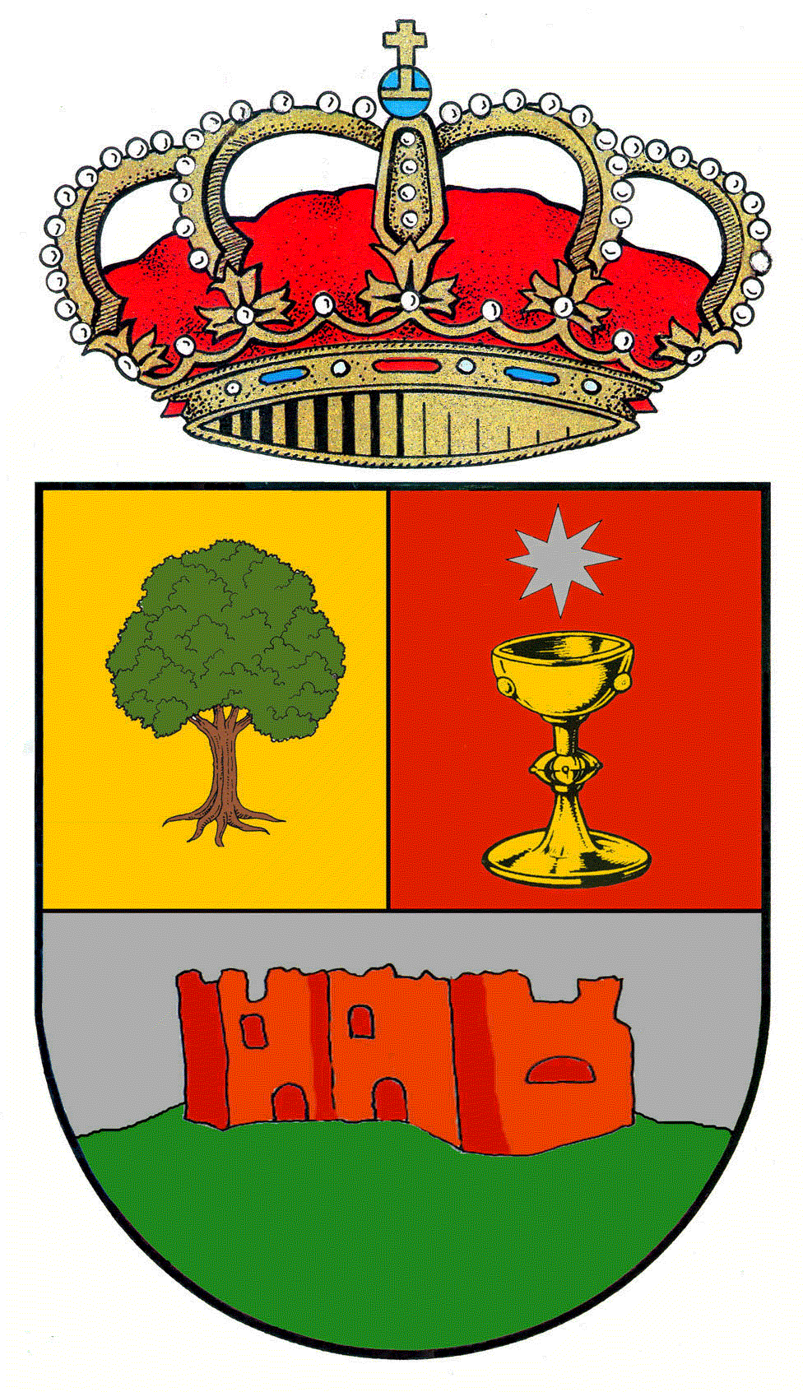
X JORNADAS HISTÓRICO - CULTURALES
CARDENETE 2017 (16 al 20 de agosto)

- Miércoles, 16 de agosto
- 19,00 Horas: Mesa redonda “Los micromuseos como factor de desarrollo para el turismo rural”, moderada por Mario Viche, y con la participación de José de Pedro (Museo Micológico de Cardenete) y Marcos Pla (Museo Etnográfico de Begis Castellón). Salón de Actos del Ayuntamiento.
- Jueves, 17 de agosto
- 19,30 Horas: 20,00 Horas: Concierto de órgano, incluido dentro del Ciclo de Conciertos con motivo del 250 aniversario de la construcción del órgano de Cardenete, a cargo de la organista Lucie Záková, acompañada a las castañuelas por Ludovica Mosca. Iglesia Parroquial.
- Viernes, 18 de agosto
- 19,00 Horas: Conferencia: “Evolución demográfica de Cardenete a lo largo de su historia”, a cargo de Antonio Torrijos. Salón de Actos del Ayuntamiento.
- 19,45 Horas: Conferencia: “Un cardenetero ilustre: D. Ramón Torrijos Gómez”, a cargo de Antonio Rodríguez Sáiz. Salón de Actos del Ayuntamiento.
- 20,30 Horas: Inauguración del Mercadillo Medieval. (El mercado permanecerá abierto el viernes por la tarde y sábado y domingo mañana y tarde). Ver programación de actuaciones, espectáculos y animaciones en programa aparte). Plaza Sanochaores y Plaza del Olmo.
- Sábado, 19 de agosto
- 11,00 Horas: Reapertura del Mercadillo Medieval. Continúan las actividades de animación en el mismo.
- 19,30 Horas: Concierto de órgano, incluido dentro del Ciclo de Conciertos con motivo del 250 aniversario de la construcción del órgano de Cardenete, a cargo del organista Bruno Forts y la Capilla Musical San Pedro de Soria. Iglesia Parroquial.

- Domingo, 21 de agosto
- 11,00 horas: Reapertura del Mercado Medieval: última jornada para comprar los productos que artesanos, tratantes y mercaderes han traído a Cardenete atravesando trochas y montañas, para gozo y deleite de lugareños y forasteros.
- 19,00 horas: Exhibición de realización de esculturas en madera con motosierra, a cargo del Equipo Hacha de Covaleda (Soria). Plaza Sanochaores.

